理学院硕士生毕业答辩与学位申请流程（蓝色文本框为研究生操作内容）
理学院学位评定分委员会会议时间大概在每年的4月上旬、6月中旬、9月下旬、12月上旬召开四次，考虑到博士论文的“盲审”时间需要20个自然日,若“盲审”总评成绩未60-74分还要进行不少于1个月的修改，所以建议在学位分委员会召开之前不少于50个工作日天办理论文盲审手续。
若准备7月份毕业，建议在4月10日前完成毕业论文的“送审”；6月15日前完成毕业答辩及毕业学位申请材料递交。
导师审阅的硕士学位论文初稿
- 上海大学研究生论文封面与模板下载地址：研究生院主页/培养管理。
- 《关于学位论文撰写、复印及出版的有关规定》见《上海大学学位与研究生教育手册》。

网上申请预答辩
1.在“信息管理平台”申请预答辩；2.通知导师审核通过；3.参加预答辩；4.预答辩结束，填写理学院研究生预答辩情况表，再将本表提交给系教学秘书。
硕士生指导委员会组织预答辩

修改论文，装订论文
- 系统网址：研究生院主页/论文双盲及学位管理平台 ；一卡通账号和密码登录。系统网络咨询电话：66133510。
- 仔细阅读《论文盲审和复审流程》。
- 仔细阅读《上海大学研究生毕业（学位）论文双盲评议办法》。

系教学秘书网上审核预答辩
教学秘书审核：《上海大学学位论文“双盲”检查简况表》》填写是否规范；毕业论文和《简况表》是否隐去作者和导师姓名；成绩是否符合毕业要求；预答辩是否已通过。
网上申请学位论文的盲审

系教学秘书网上审核学位论文盲审
系统网址：研究生院主页/论文双盲及学位管理平台
答辩委员会： 3名副高及以上职称专家组成，其中校外专家不少于2名，同行评阅人<50%。答辩委员会主席一般由校外专家担任。答辩秘书1人，由本学科具有中级及以上职称或硕士及以上学位的本校在职（含博士后）人员担任（答辩费补贴政策参考《理学院关于研究生培养费用支付标准的通知》执行）
装订论文；进行论文同行评阅，同行评阅要求：网站下载评阅书①，评阅人2名， 副高及以上职称，校外专家至少1名；同行评阅通过，准备答辩事宜（答辩费补贴政策参考《理学院关于研究生培养费用支付标准的通知》执行）；
学位论文盲审阶段

- 申请答辩前，务必确认在研究生管理信息系统中的个人科研成果情况。
- 务必提交本人的作者排序为第一或第二（导师第一）的所有文章。新增或修改期刊论文都需导师再次审核，审核通过后提交答辩申请。
- 研究生毕业（学位）论文“双盲”评议不含D且总分在60-74分，自专家完成评阅之日起进行不少于1个月的修改。在“论文双盲及学位管理平台”填写并提交《上海大学研究生（学位）论文质量复查表》，导师、专家组评审通过，院系分管领导同意后方可进行答辩。
- “双盲”评议结果在规定时间内未全部返回，需通过三人专家组（学位评定分委会委员任组长）质量审查。

“盲审”通过，网上申请答辩
（至少提前1个工作日）

导师审核内容: 双盲评审是否通过；同行评阅、答辩委员会等信息是否准确，科研成果是否符合相关要求。
导师网上审核答辩申请

教学主任审核内容：双盲评审是否通过；答辩信息、科研成果等是否符合相关要求。
系主管主任：数学系李新祥老师，物理系陆杰老师，化学系赵宏滨老师。
各系教学主任审核答辩申请

- 携已打印的答辩申请表②一份、已外审的同行评阅书2份。
- 到各系领取材料：毕业生登记表③一份、加盖公章的表决票⑤三份或五份，理学院研究生离校手续申请单一份。
- 各系：数学系（F331），物理系（E413b），化学系（E619）。
网上打印的答辩申请表二份

教学秘书审核内容：双盲评审是否通过；同行评阅结果是否通过；答辩信息、科研成果等是否符合相关要求。检查答辩申请表填写是否规范。发放材料一套。
到各系办理答辩申请
（领取材料一套）

- 网上下载答辩情况表⑥，正反面打印，需完整填写。
- 毕业生登记表需填写完整，导师签字。
- 入学登记表⑧由本人在研究生信息平台中打印。
公开答辩（打印答辩情况表二份、研究生入学登记表一份）
教学秘书在“论文双盲及学位管理平台”中审核“学位申请材料”：与学位论文有关的代表性学术论文或科研成果等扫描件是否齐全。
教学主任在“论文双盲及学位管理平台”中完成“学位申请表推荐意见”。
1.根据专家的意见，认真修改论文，填写答辩后修改情况表⑨；2.仔细阅读《上海大学申请博士学位指南》（见附件）；3.打印学位申请表④两份（平台导出打印）

完成毕业答辩信息填报：研究生院主页/研究生信息平台
完成学位申请信息填报：研究生院主页/论文双盲及学位管理平台

- 携毕业材料：答辩申请表、答辩情况表、表决票、毕业生登记表、研究生入学登记表。
- 携除归档成绩单外的学位材料：向学院提交的学位申请材料详见《上海大学申请博士学位指南》，。

教学秘书核查内容：归档成绩单中论文的起止日期、答辩结果、开题报告时间等。学位申请表填写是否完整；收答辩表决票5份或7份（留存）。
到各系打印归档成绩单三份

- 提交毕业申请材料一套：毕业生登记表一份、答辩情况表一份、归档成绩单一份、研究生入学登记表一份、《上海大学研究生毕业（学位）论文答辩后修改情况表》一份。（后四份材料夹入第一份材料）
- 提交学位申请材料一套:另见《上海大学申请博士学位指南》。
- 提交档案馆归档材料一套：答辩申请表一份、归档成绩单一份（“档案馆归档一套”学院盖章后返还本人）。
到各系办提交毕业、学位申请材料等，确认网上已“办理”

归档材料核查内容：毕业生登记表和学位申请表等填写与签字是否符合要求。
研究生离校系统中确认已“办理”（A27，A25）。
接收三套材料（需学生签字确认）
第二天下午

领取档案馆归档材料一套
（各系办）
- 领取档案馆归档材料一套：加盖学院公章的答辩申请表一份、归档成绩单一份。
- 进入研究生信息平台-离校系统，查看离校要求，开始办理离校手续。

到各系办理答辩费用报销、院系离校手续
- 携理学院研究生离校手续申请单一份（已签好字）。
- 携研究生答辩费用报销清单（填写完整）。
研究生信息平台：研究生离校系统中“审核通过”（A17）

办理就业手续
（研究生专职委员负责）
- 各系审核毕业与学位申请材料。并提交毕业和学位申请名单，特殊情况请备注。需主任签字。
- 教学院长审核学位申请的受理情况。
办理完所有离校手续后，携学生证到各系办领取毕业证、学位证（若委托他人领取，需提供委托书、本人身份证复印件、委托人学生证等）。领取毕业证、学位证的时间另行通知。（离校系统确认A35）
办理就业手续
（G602，郭晓光老师）

学院受理毕业与学位申请：
论文双盲及学位管理平台

- 流程图中标号所示文件全称：①硕士学位论文同行专家评阅书 ②上海大学硕士学位论文答辩申请表③毕业研究生登记表④硕士学位申请表 ⑤研究生论文答辩委员会表决票 ⑥研究生学位论文答辩情况表 ⑦提前领取《博士学位论文同行专家评阅书》确认书 ⑧硕士研究生入学登记表 ⑨上海大学研究生毕业（学位）论文答辩后修改情况表
- 相关文件地址：1.《关于对研究生毕业（学位）论文进行“双盲”评议的规定（试行）》、《上海大学申请博、硕士学位指南》、《上海大学关于研究生学位授予和实现博士生、硕士生科研成果量化指标体系的规定》、《上海大学授予学位工作细则》等文件见《上海大学学位与研究生教育手册》（https://gs.shu.edu.cn/files.asp）。
- 理学院学位论文答辩与学位申请材料的公章规范如下：研究生的“学位论文同行专家评阅书”，学生网上下载打印，各系盖章。学位论文答辩委员的“委员聘书”，学生网上下载打印，各系盖章。研究生答辩申请表由导师、各系主管领导网上审核后打印，盖学院公章。论文“答辩表决票”盖学院公章。毕业生登记表由导师、系主管领导签字后盖学院公章。毕业归档成绩单盖学院公章。研究生学位申请表由导师、各系主管领导网上审核后打印，经导师、系主管领导签字后盖学院公章。
- 未拍照同学必须携带学生证、身份证自行前往“上海大学生图像信息采集中心”拍照（采集中心地址： 虹口区虬江支路181号21楼2108室，电话：56315305，上海大学代码：10280）。
- 论文装订中心：宝山校区He楼理学院力学系一楼（66136920或13482704563）；邮箱为1779625804@qq.com（宝山）。注意本复印点支持校内转账。
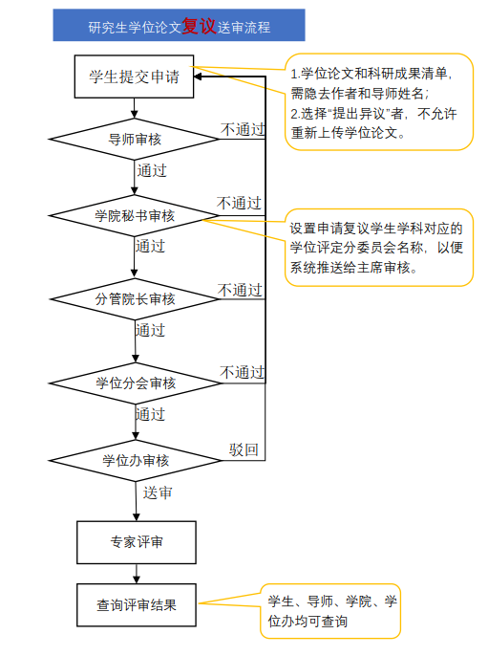
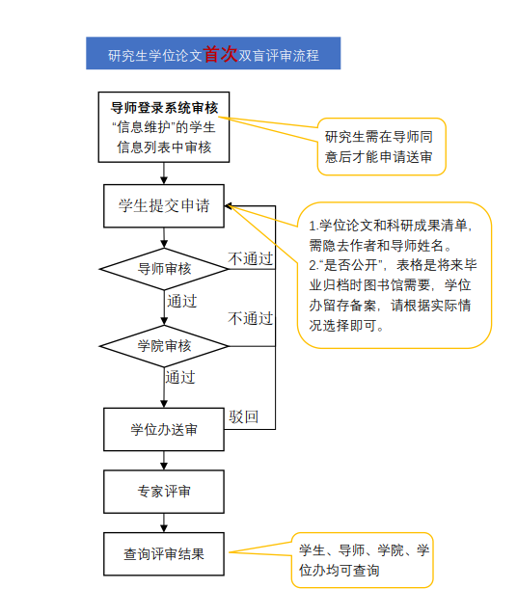
附件：论文盲审和复审流程

附件：上海大学申请学位指南

上海大学申请硕士学位指南
答辩决议建议授予硕士学位后：
一、网上下载相关材料
网址：http://gs.shu.edu.cn/Files/PY/DaBianCaiLiaXiaZai.asp?ID=SS
1.《中国优秀博硕士学位论文全文数据库》出版章程（交导师，网上下载）
2.关于《中国优秀博硕士学位论文全文数据库》出版学位论文致导师的函（交导师，网上下载）
3.学位论文在《中国优秀博硕士学位论文全文数据库》发表意见书和博硕士学位论文发表声明（作者和导师签名）
二、通过“上海大学研究生论文盲审及学位申请管理平台”申请学位
平台网址：http://lwms.shu.edu.cn
1.填写学位申请表
2.与学位论文有关的代表性学术论文或科研成果等扫描件，要求如下：
论文需提供：①论文期刊封面、②期刊目录、③发表论文首页、④三大检索证明
第一种情况：论文已正式出版且被检索，至少提交论文首页和检索报告。
第二种情况：论文已正式出版（含网络发表）但未被检索，需提交论文的录用通知和论文首页。
第三种情况：论文已被正式录用但未正式出版，需提供论文的录用通知和论文首页。
备注：国内外核心期刊一般是指SCI、EI、ISTP检索的期刊、中国数学会发布的《数学期刊分类简表》中T3及以上期刊、中文核心期刊（中文核心期刊见北大版的《中文核心期刊要目总览》）等。国内外核心期刊信息可在图书馆“Exlibris中外文核心期刊查询系统”中查询（http://sfx-86ali.hosted.exlibrisgroup.com.cn/index.html）。
科研成果需提供：①鉴定书封面、②鉴定结果（专家组签名、鉴定单位盖章）、③主要研制人员名单
专利成果需提供：中华人民共和国国家知识产权局颁发的“专利证书”复印件或中华人民共和国国家知识产权局下发的“授予……专利权及办理登记手续通知书”及专利请求书的含有作者排序页。
其他成果参照上述要求提供相关复印件。
3.学位论文全文（pdf格式）
备注：博士论文在公示期内需要修改的，需自行到学位办替换纸质版，并在系统上提交更新后的电子版；硕士论文需要修改的，可在学位授予日期后三个月内在系统上提交更新后的电子版；学生在系统提交更新版论文后，导师、学院须在其学位授予日期后三个月内完成审核，否则更新无效。
4.中文摘要（1500字）和英文摘要
三、向学院递交硕士学位申请材料
1.“上海大学硕士学位申请表”两份（平台导出双面打印在一张纸上，按表格要求签字、盖章）
2.“上海大学研究生学习成绩单”一张(归档成绩单纸质版，在提交毕业和学位申请材料时由系办现场打印)
3.学位论文在《中国优秀博硕士学位论文全文数据库》发表意见书和博硕士学位论文发表声明（“意见书”和“声明”打印在一张纸上，作者和导师签名）
4.若研究生学位论文“双盲”结果不含“D”且总分为60-74分的（在系统中申请，审核通过后打印，导师、专家组、分管领导签名）或单项评价5个指标中有3个及以上为“C”的（不在系统上申请，直接填写质量复查表），提交《上海大学博士研究生学位论文质量复查表》1份。
注：1.归档材料一律用黑色墨水笔填写，不允许粘贴。2.各系报送材料要求：①每位学生对应的材料分开放；②各类材料均按学号排序。3.未拍照同学必须携带学生证、身份证自行前往“上海大学生图像信息采集中心”拍照（采集中心地址： 虹口区虬江支路181号21楼2108室，电话：36521351，上海大学代码：10280）。

